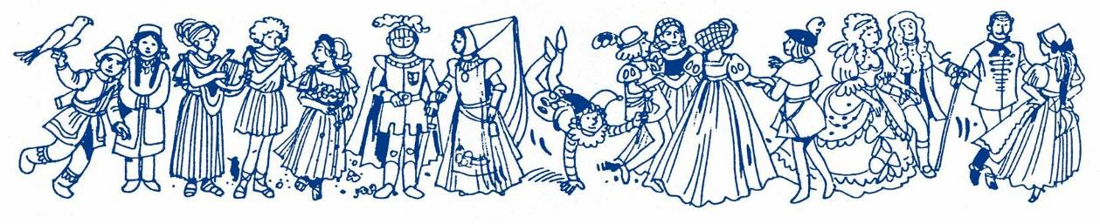

TTT-11

Történelmi társastáncosok 11. találkozója

a Ferencvárosi Művelődési Központban
2013. november 23-án

Rendező: Garabonciás Alapítvány
Társrendező: Ferencvárosi Művelődési Központ

A történelmi társastáncosok találkozóját tíz alkalommal rendeztük meg. A találkozó célja a történelmi társastáncok népszerűsítése, az érintett gyerekcsoportok közötti kapcsolat építése.
Az idén régi zenét tanuló csoportok jelentkezését is várjuk.
A találkozón a csoportok nevezés alapján vehetnek részt.

Nevezési feltételek táncosoknak

A részvételnek nem feltétele, hogy a csoport huzamosabb ideje együtt dolgozzon. Intézményenként egy csoport, legfeljebb 16 taggal nevezhet. Az egy táncban szereplők létszáma legalább 4 fő legyen. A csoport tagjai 1.-10. osztályos gyerekek lehetnek. A csoport tagjainak nem több mint 25%-a lehet idősebb, legfeljebb 12. osztályos, ill. ennek megfelelő életkorú tanuló.
A tánc zenekíséretét élőzenével vagy hangfelvételről lehet biztosítani. Élőzene kíséret esetén a zenészek létszáma - a táncosokon kívül - legfeljebb 4 fő lehet, legfeljebb 10. osztályos korig. 3-4 fős kíséret esetén közöttük legfeljebb 1 fő idősebb – akár felnőtt - zenész lehet. Gépzene kíséret CD-ről vagy magnókazettáról lehetséges.
A csoporttal legalább egy pedagógus jöjjön.

Nevezni lehet egy vagy két, reneszánsz, barokk (rokokó) vagy XIX. századi tánccal, az eredeti koreográfiával, vagy annak szakszerű feldolgozásával. A nevezésben meg kell jelölni a koreográfia szerzőjét, ill. a feldolgozás forrását. Táncos színpadi játék időtartamára, ill. résztvevőire a táncokra érvényes feltételek érvényesek. A közelgő – és iskolai készülődést is jelentő – „negyvennyolcas” játékot is szívesen fogadunk, ezt a szándékot feltétlenül beszéljük meg telefonon. A produkció teljes időtartama legfeljebb 15 perc.

Korhű vagy stilizált viselet hiányában a táncolók egységesen választott, kultúrált, „civil” öltözetben léphetnek fel, mellőzve ruhájukon a divat- és reklám elemeket.

Nevezési feltételek zenészeknek

A részvételnek nem feltétele, hogy a csoport huzamosabb ideje együtt dolgozzon. Intézményenként egy csoport, legfeljebb 8 taggal nevezhet. A csoport tagjai 1.-10. osztályos gyerekek lehetnek. A csoport tagjainak nem több mint 25%-a lehet idősebb, legfeljebb 12. osztályos, ill. ennek megfelelő életkorú tanuló.
A csoporttal legalább egy pedagógus jöjjön.

Nevezni lehet egy vagy két, reneszánsz, barokk (rokokó) vagy XIX. századi számmal. A nevezésben meg kell jelölni a szám szerzőjét, ill. a feldolgozás forrását.
A produkció teljes időtartama legfeljebb 10 perc.

A találkozó programja

A csoportokat november 23-án, szombaton reggel 8 órától fogadjuk, de lehetőleg 9.30 óráig érkezzenek meg a Ferencvárosi Művelődési Központba (Budapest IX. kerület, Haller utca 27.).

- Kölcsönös ismerkedés.
- A csoportok bemutatkozó műsora. (Előzőleg színpadbejárási ill. rövid próbalehetőséget biztosítunk.)
- Kerekasztal beszélgetés a történelmi társastáncról, zenéről szakmai vendégek részvételével. A csoport vezetőjének kérésére a szakemberek szakvéleményt adnak a csoport bemutatott produkciójáról.
- A beszélgetéssel párhuzamosan a táncosok számára történelmi játék, -játszóház programot szervezünk.
- Színpadi műsor megtekintése.
- Történelmi táncház.

A találkozó keretében régizene-, történelmi társastánc- és történelmi játék kiadványok, módszertani anyagok árusítását tervezzük.

A találkozó bármelyik programjában szívesen látunk a csoportokhoz tartozó vendégeket

A nevezés módja
A találkozón való részvételre bármilyen intézmény jelentkezhet, egy, az intézmény tanulóiból ill. rendszeres látogatóiból álló csoporttal. A jelentkezés a rendezőség visszaigazolásával válik érvényessé.

A nevezéseket 2013. október 29-ig fogadjuk levélben (Garabonciás Alapítvány, 1055 Budapest, Falk Miksa utca 10.), faxon: a 06/1-311-6239 fax számon),vagy e-mail-en: a garaboncias@t-online.hu címen.
A nevezés elküldéséig telefonon állunk rendelkezésükre a
06/1-311-6239 – telefon/fax számon, üzenetrögzítővel (Garabonciás Alapítvány
06/20-938-0805 – mobil számon (Aranyos Ágota művészeti vezető)
Nevezési lap kérhető a garaboncias@t-online.hu címen vagy letölthető a www.garabomcias.hu

Sikeres felkészülést kívánunk!

Budapest, 2013. október 4.

